PRACTICA 04: AWS VPC
GUÍA PASO A PASO: Creación de una Red VPC en AWS
PASO 1: Ingreso a la Consola
1. En la barra de búsqueda superior, escribe "vpc".
2. Selecciona la opción VPC.
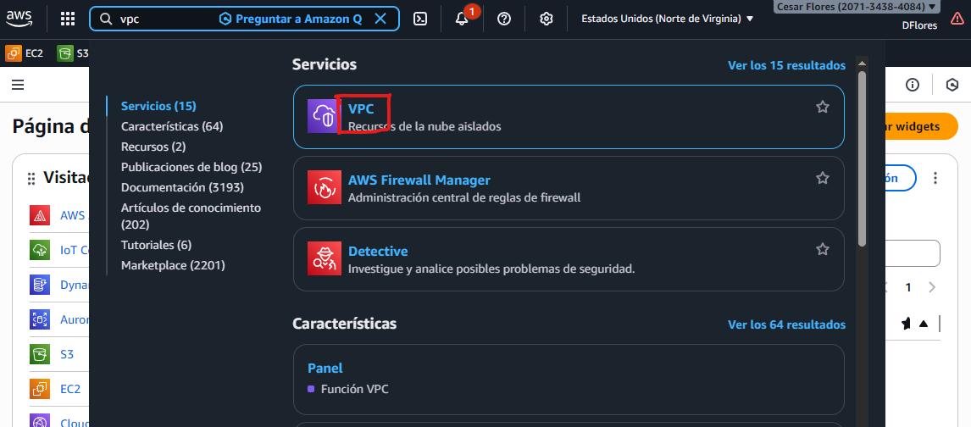

PASO 2: Ingreso a la Consola
1. Entrarás al "Panel de VPC".
2. Busca el botón naranja que dice "Crear VPC" (Create VPC). Suele estar arriba a la derecha o en el centro.
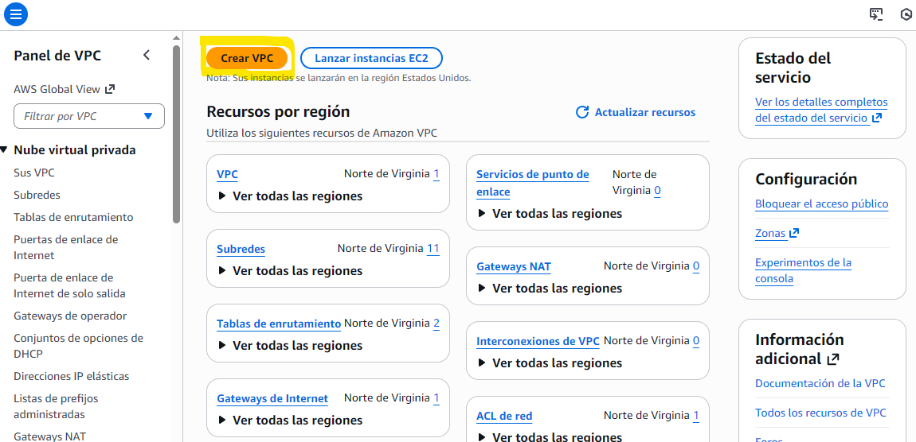

PASO 3: Configuración Visual
1. Selecciona "VPC y más".
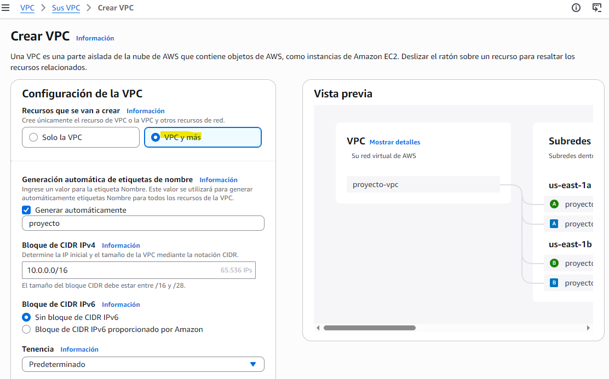
2. En Etiqueta de nombre, ponle: MiRedVPC o VPC-Seminario.
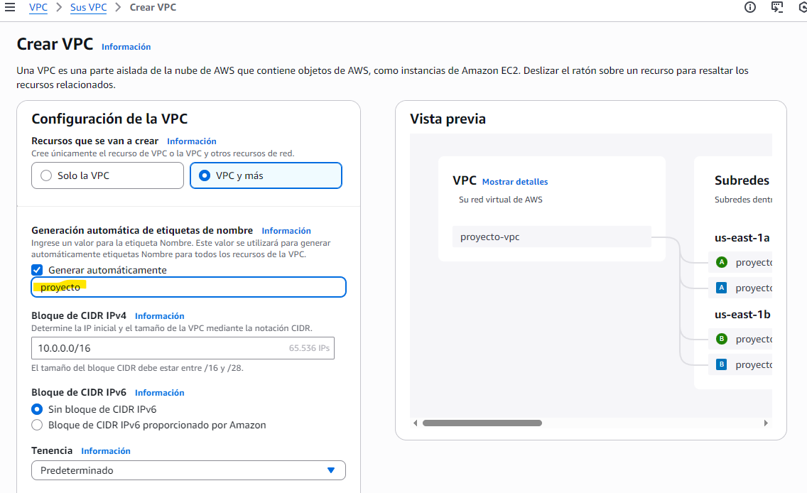
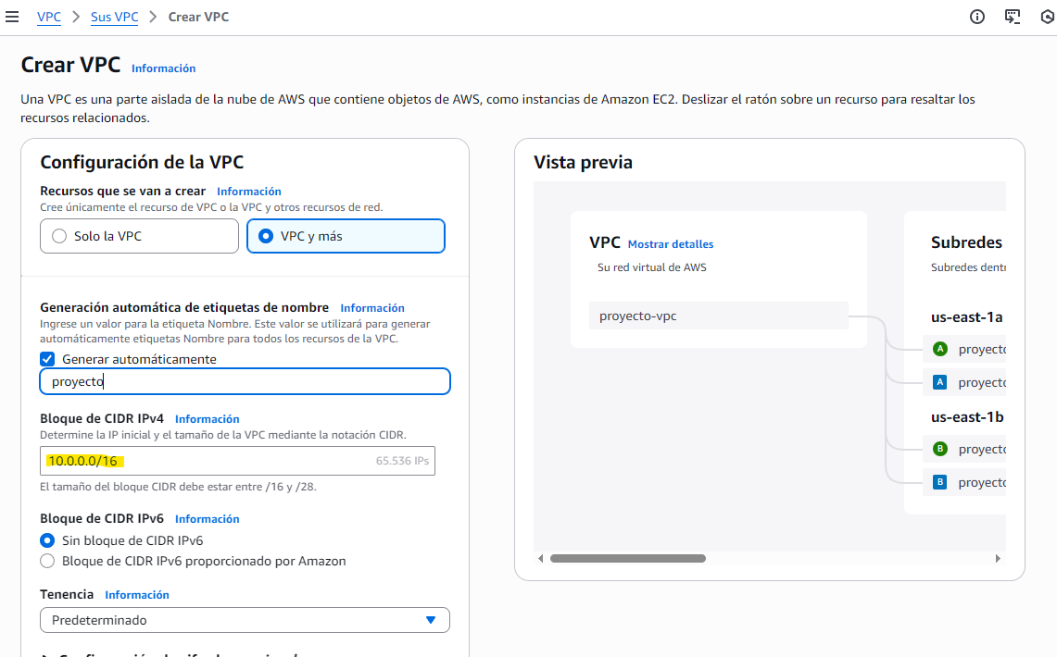
3. Bloque de CIDR IPv4: Déjalo en 10.0.0.0/16.

PASO 4: Configuración de Subredes y Costos.
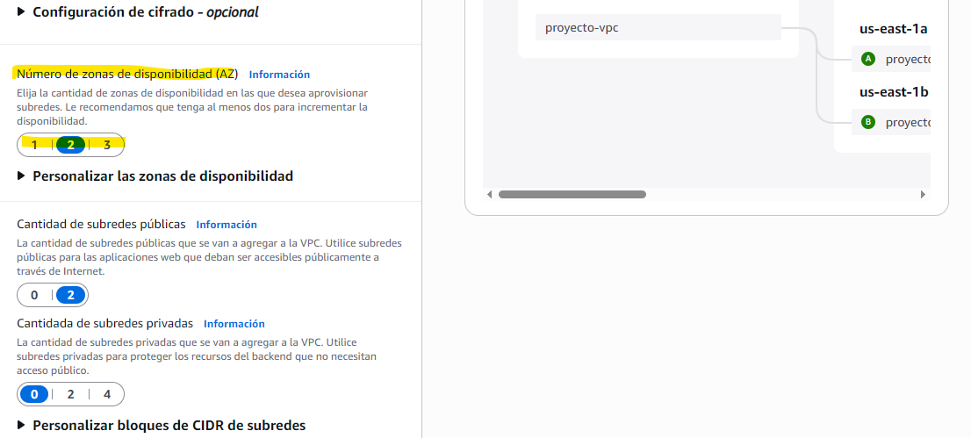
1. Número de zonas de disponibilidad (AZ): Selecciona 2.

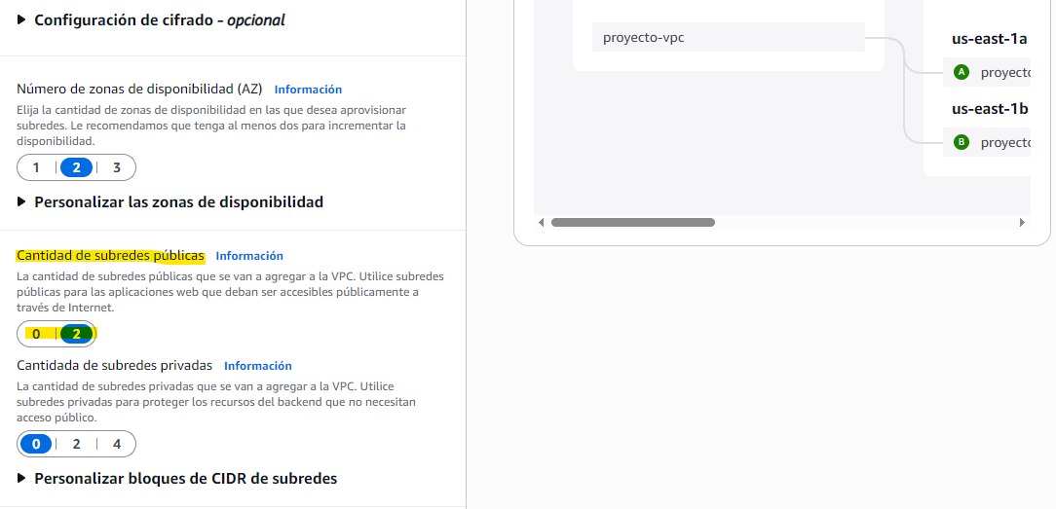
2. Cantidad de subredes públicas: Selecciona 2.

3. Cantidad de subredes privadas: Selecciona 0 (Cero).
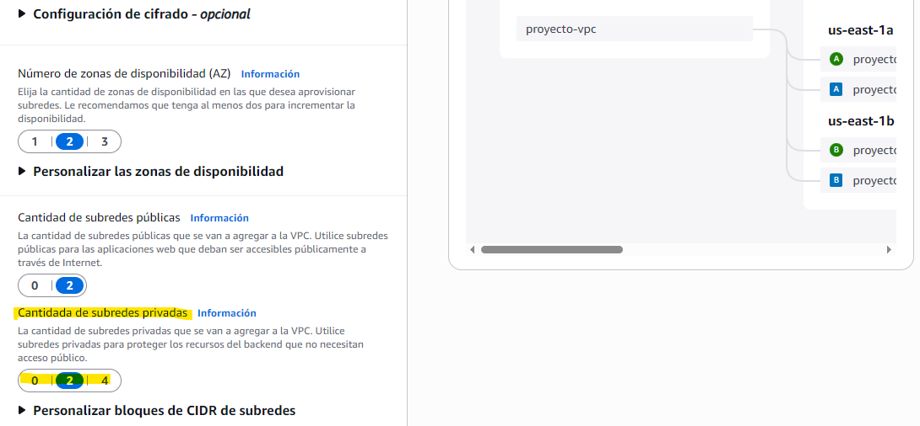

PASO 5: Creación
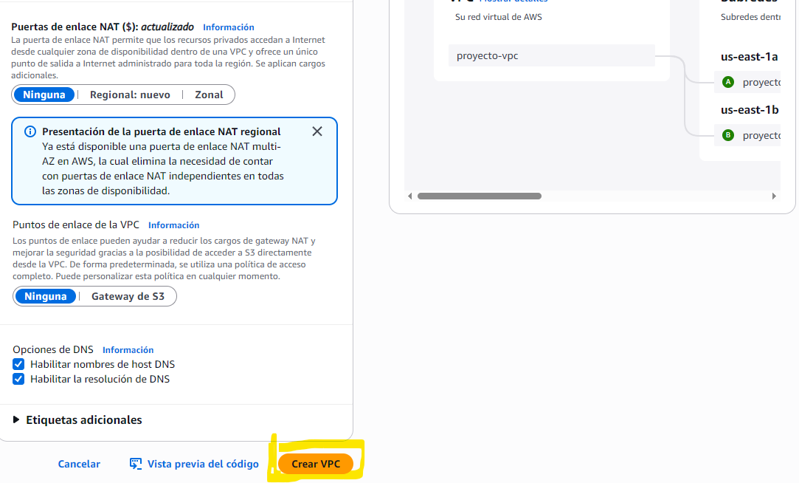
1. Haz clic en el botón naranja al final de la página: "Crear VPC".
PASO 6: El flujo de trabajo
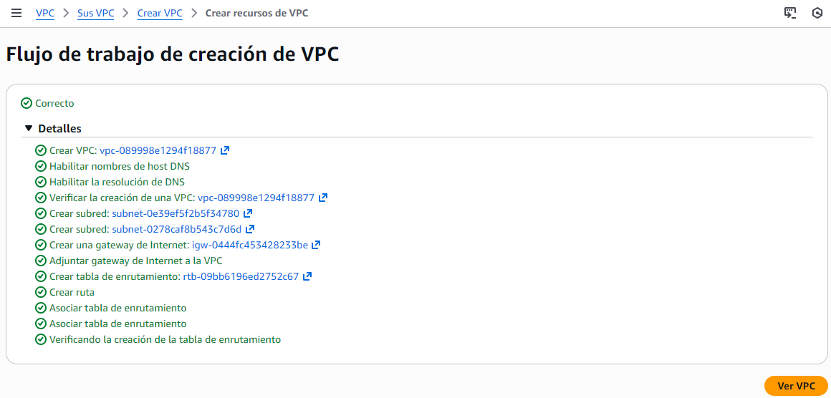
1. Verás una pantalla con una lista de tareas que se van completando (VPC, Subredes, Tablas de ruteo, etc.). Todas se pondrán con un check verde.

PASO 7: Resultado Final
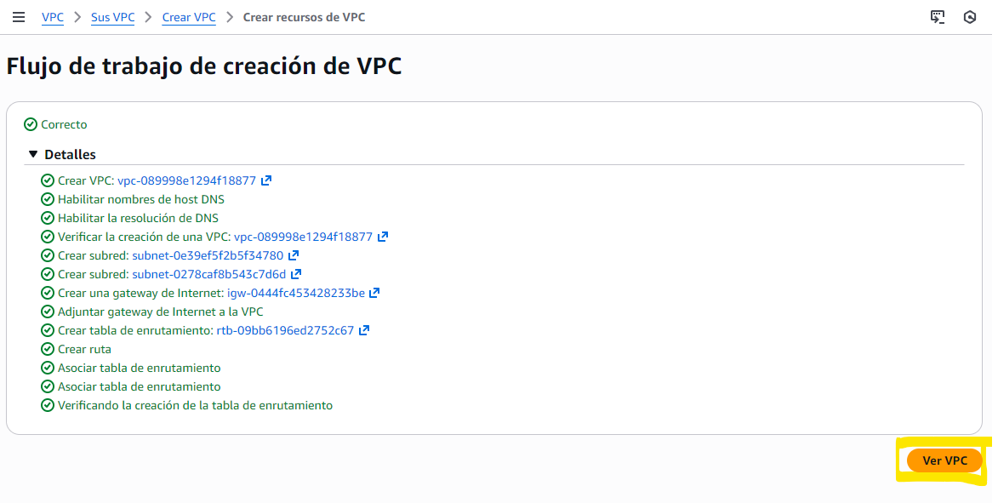
1. Haz clic en el botón "Ver VPC".
2. Te llevará a la lista de VPCs, y tu nueva red (probablemente llamada proyecto-vpc) estará seleccionada.
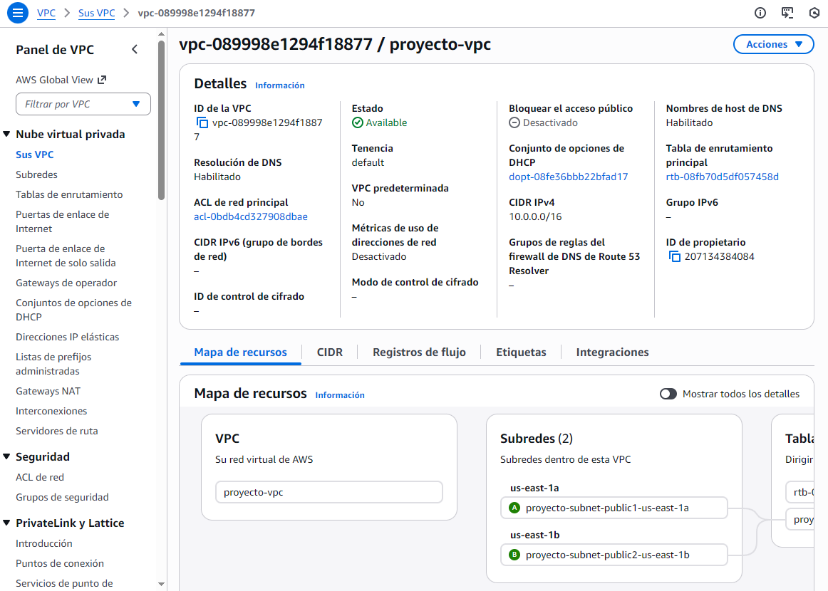
PASO 8: Limpieza (Eliminar la VPC)
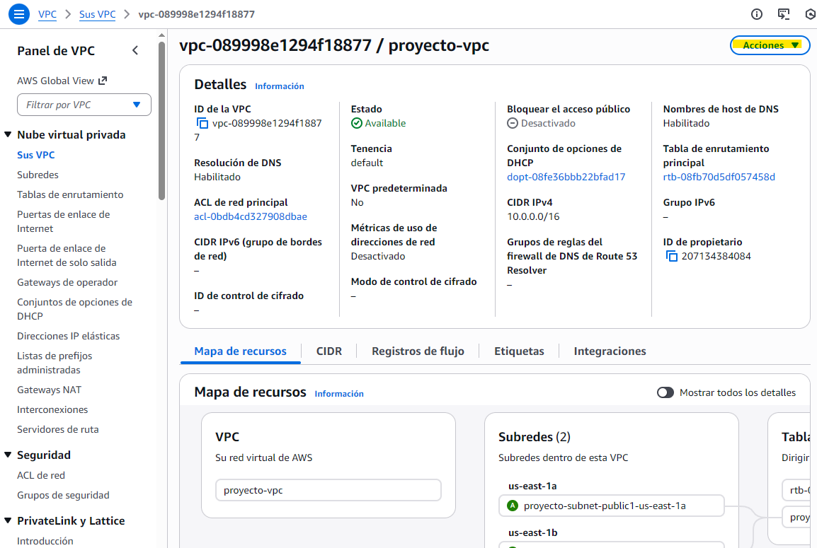
1. Mira arriba a la derecha, verás un botón blanco que dice Acciones (Actions). Haz clic ahí.
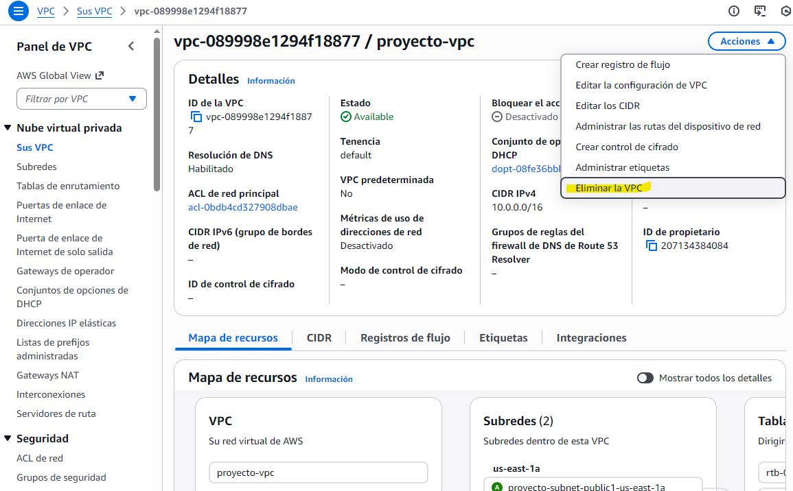
2. En el menú que se despliega, busca y selecciona la opción del fondo (suele estar en rojo o separada) que dice Eliminar VPC.
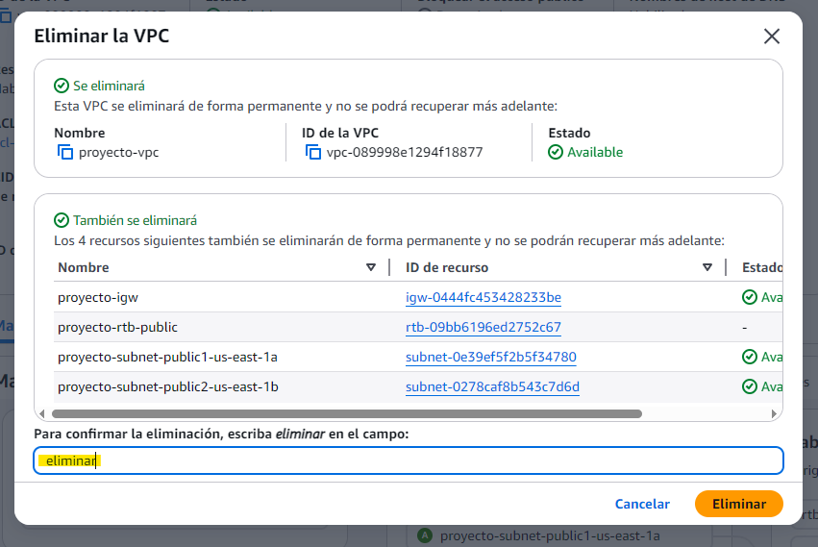
3. Escribe la palabra eliminar en el campo de texto de confirmación.
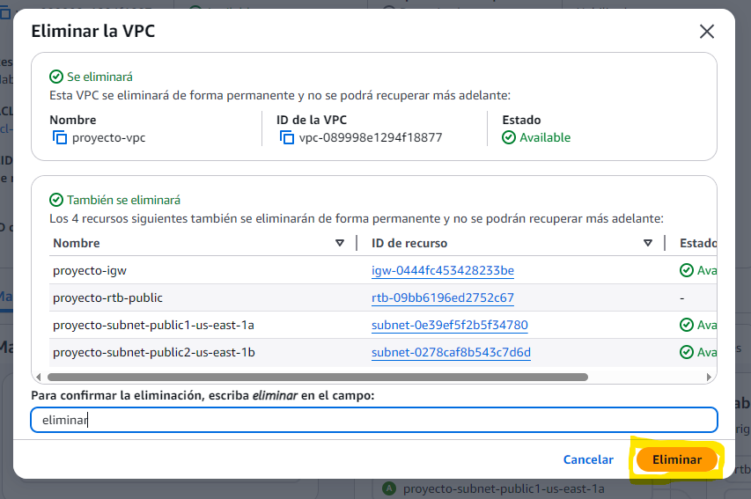
4. Haz clic en el botón Eliminar.

